1101資料庫系統 期末專案

實驗室財產管理系統建置

謝政彥 109753207

鄭詠儒 110753126

曹昱維 110753201

林依樺 110753207

許博堯 110971005

ERmodel

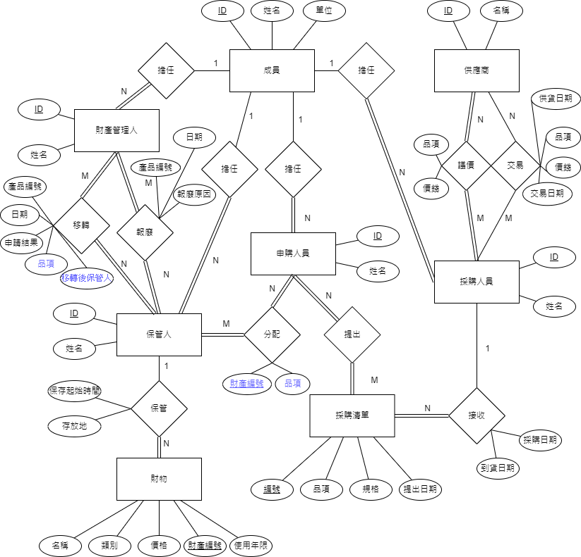

Relational Scehma